„Przebudowa ulicy Przy Skarpie w Lubiczu Górnym”

nr referencyjny: ORG.271.20.2025

Lubicz Dolny, 12 stycznia 2026 r.
ZAMAWIAJĄCY:
Gmina Lubicz
Lubicz Dolny
ul. Toruńska 21
87-162 Lubicz

W związku z pytaniami Wykonawcy Zamawiający publikuje następujące wyjaśnienia do SWZ:
- Zamawiający chce wykonać zakres drogi w miejscu, gdzie jest skarpa poprzedzona barierą drogową. Wykonawca prosi o ujęcie prac związanych z wykonaniem powyższego lub zaniechanie

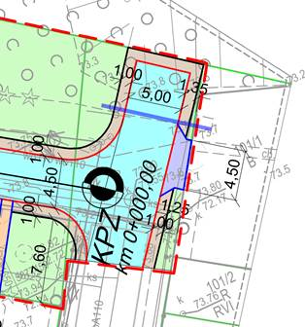
Odp.:
Roboty należy zakończyć za projektowanym zjazdem zwykłym, przed barierą drogową , zgodnie z załączonym rysunkiem (niebieska linia) . Należy zaniechać robót na skarpie za barierą drogową.
- Wykonawca analizując dokumentację geotechniczną podaje pod wątpliwość uzyskanie wymaganych parametrów na podłożu po zdjęciu planowanej warstwy 0,4m. Wykonawca prosi o potwierdzenie zakładanej konstrukcji bądź ujęcie ewentualnej wymiany gruntu

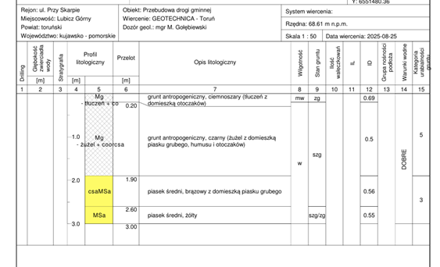
Odp.:
Zamawiający potwierdza wykonanie zakładanej konstrukcji drogi. W dokumentacjach ujęta została stabilizacja gruntu cementem o Rm=2,5MPa grubości 10 cm. W przypadku konieczności zwiększenia grubości stabilizacja Zamawiający dopuszcza zwiększenie grubości w/w warstwy do 15 cm.

